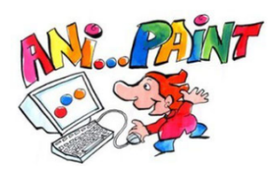
Beurteilung «AniPaint»

AniPaint ist ein Multimedia-Malprogramm, das mit einfachen Mitteln die Möglichkeit bietet, mit Bild, Text, Ton und Video animierte Geschichten zu erzählen und Multimedia-Produktionen zu erstellen.

Arbeitsform
Fortsetzungsgeschichte erstellen mit Ablösesystem: LP beginnt eine Geschichte und zeigt diese Kind A. Kind A erzählt die Geschichte weiter, indem es dazu eine neue Seite in Begleitung der LP erstellt. Anschliessend zeigt Kind A an Kind B die angefangene Geschichte und Kind B erzählt die Geschichte weiter mit Unterstützung von Kind A, etc.
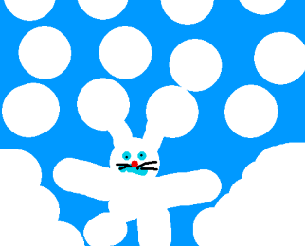
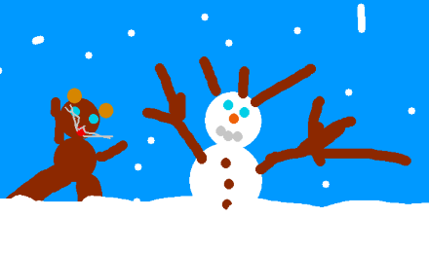
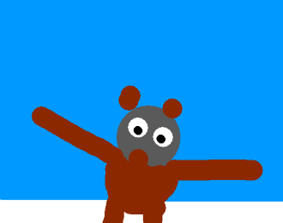

Auszug aus der Fortsetzungsgeschichte «Die Maus im Winter»: Die Maus baut einen Schneemann und trifft anschliessend auf ihren Freund, den Schneehasen.
Kompetenzstufe 2.3.a
Die SuS können Geräte ein- und ausschalten, Programme starten, bedienen und beenden sowie einfache Funktionen nutzen.

Beurteilung anschliessend an die Unterrichtseinheit «Fortsetzungsgeschichte mit AniPaint»
Beurteilung 1. KG-Jahr
SuS kann…
…eine neue Seite auswählen.
…Farben wechseln.
…zeichnen.

Beurteilung 2. KG-Jahr
SuS kann…
…den Computer anschalten.
…das Programm mit doppelklick öffnen.
…eine neue Seite auswählen.
…Farben wechseln.
…zeichnen.
…den Computer abstellen.

